1、问答相关页面

线上地址：<http://wen.58.com/questionnaire/list/99999>

1）问答提问页、问答详情页，问答个人中心

项目地址：<http://gitlab.58corp.com/weitech/wenda.git>

2）问答列表页，回答列表页，单个话题页项目在老svn上

       线下svn：svn://fcm.58corp.com/weixin

       问答列表页具体路径 : trunk/js/pkg/qq/quest.list.main.js

回答列表页具体路径 : trunk/js/pkg/qq/answer.list.main.js

单个话题列表页路经：trunk/js/pkg/qq/topic.list.main.js

       线上svn：svn://fcm.58corp.com/prod/weixin

       线上路经与线下一致

对应RD: 李炜康

对应PM: 赵婧屹

问答相关业务：

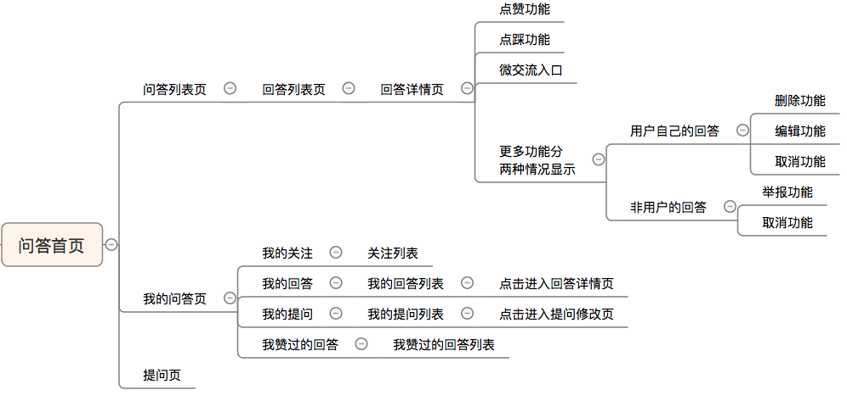

2、小区百事通

线上地址：<http://wen.58.com/ctool/index>

项目地址：<http://gitlab.58corp.com/weitech/comment.git>

入口js：src/entry/search_xq.js

入口html: search_xq.html

对应RD: 袁胜磊

对应PM: 郭玥

3、打工百事通

线上地址：[http://activity.58.com/ltool/index](http://activity.58.com/ltool/index#index)

项目地址：<http://gitlab.58corp.com/weitech/comment.git>

入口js：src/entry/search_qy.js

入口html: search_qy.html

对应RD: 袁胜磊

对应PM: 郭玥

4、面试经验收集：

线上地址：<http://activity.58.com/interview/eval/768481545103601664>

项目地址：<http://gitlab.58corp.com/weitech/comment.git>

入口js：src/entry/interview.js

入口html: interview _collection.html

对应RD: 袁胜磊

对应PM: 郭玥

5、ugc相关业务线上url(ugc问答app埋点时可能需要知道是哪些页面)

* 提问页

[http://wen.58.com/questionnaire/ask?from=home_list](http://wen.58.com/questionnaire/ask?from=home_list#questinput)

* 问答详情页

[http://wen.58.com/answer/oneshow/668115323468357632/679660916321787904/679660916296622080](http://wen.58.com/answer/oneshow/668115323468357632/679660916321787904/679660916296622080?source=answerlist#answerdisplay)

* 问答首页

<http://wen.58.com/questionnaire/list/99999>

* 回答list页

<http://wen.58.com/answer/list/736593672321400832?source=questionnairelist>

* 问答单个话题页

<http://wen.58.com/questionnaire/single_topic/703312445956419584?source=fromanswerlist>

* 小区百事通

[http://activity.58.com/ltool/index](http://activity.58.com/ltool/index#index)

* 打工百事通

<http://wen.58.com/ctool/index>

* 点评－－－二手车评价展示

<https://wen.58.com/car/show_list/1499130000023?from=xt_esc_xf1>

* 问答采集push页

<http://wen.58.com/yellow_page/question/668115404791824384?bizCode=2&from=singlemessage&isappinstalled=0>

* 问答采集微信

<http://wen.58.com/answer/question/668115404791824384?from=singlemessage&isappinstalled=0>

* 微交流

<http://wen.58.com/nsmartchat/mvp/1501978200038/1>